关于流程子表字段设置动态只读字段及自定义子表字段标题的方法
一、设置动态只读字段

- 效果图
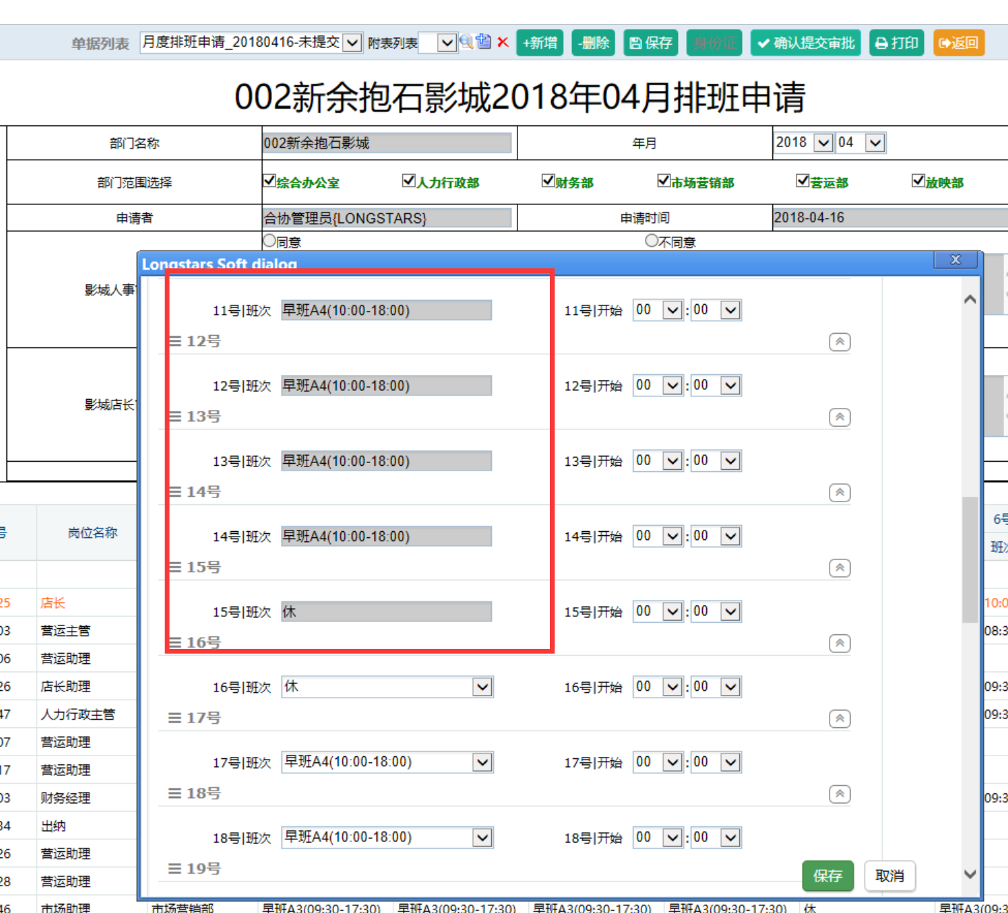
图为动态限制当前日期（2018-04-17）所在的星期，星期一以前的排班不能修改。

- 设置办法：
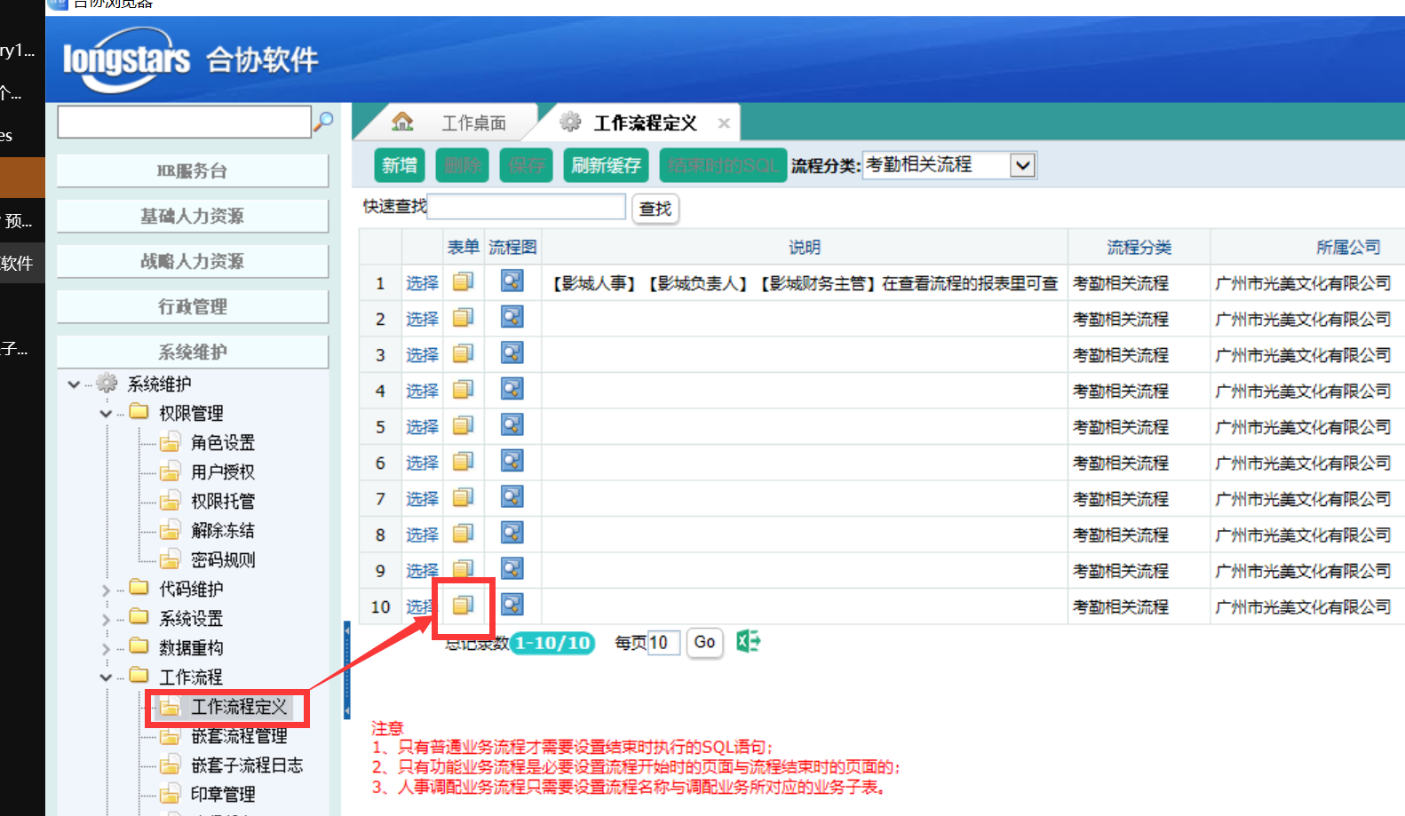
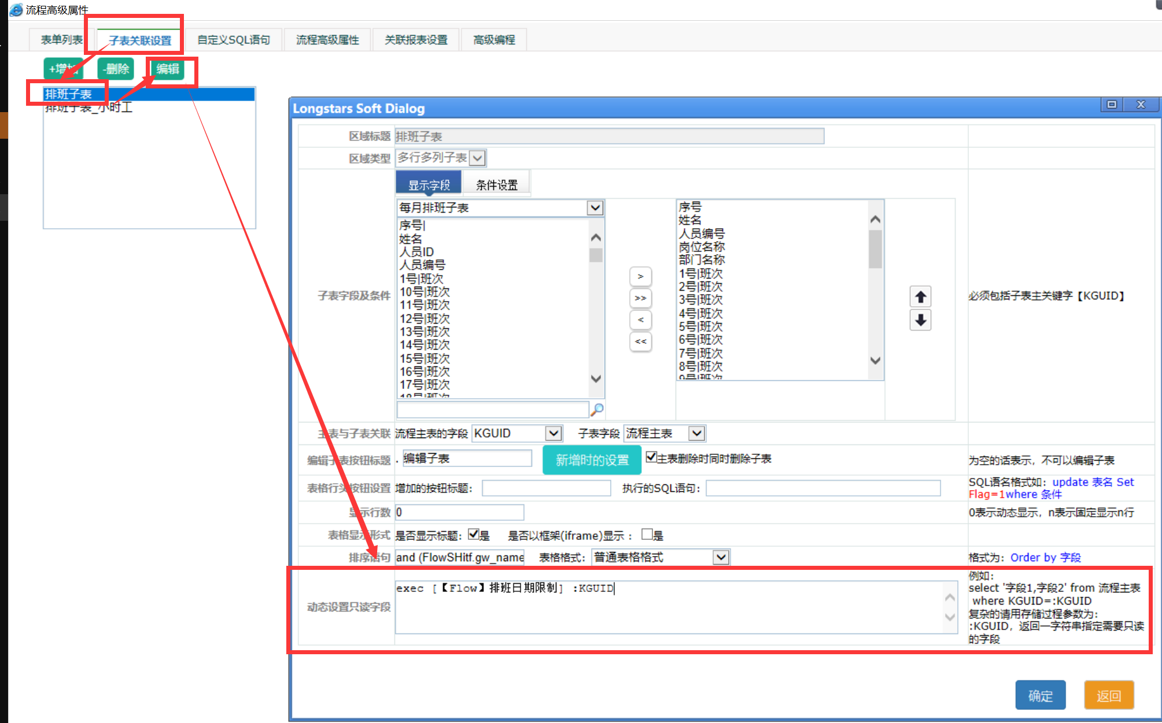

- 设置框里面的格式说明：
设置框里面分两种情况：
- 直接语句：select ‘day1,day2,day3,day4’ from MCHG008 Where Kguid = :KGUID
其中，MCHG008 为流程主表，day1,day2,day3,day4 为子表里的4个字段；
如果语句比较复杂，建议用存储过程生成。

- 存储过程生成语句：exec [【Flow】排班日期限制] :KGUID
其中，[【Flow】排班日期限制] 为自定义的存储过程，存储过程执行结果，如下：
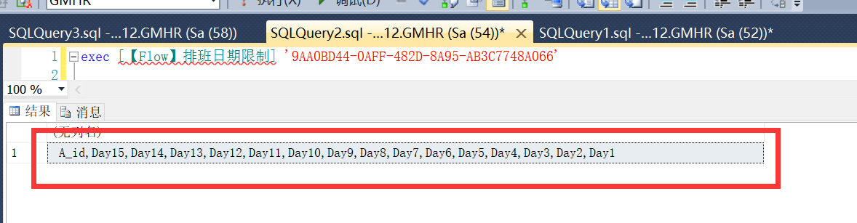

- 设置字段名称动态显示

- 效果图
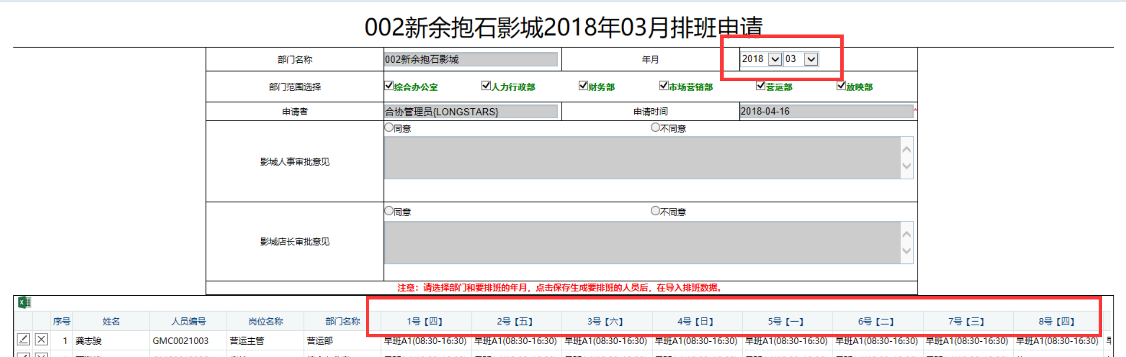

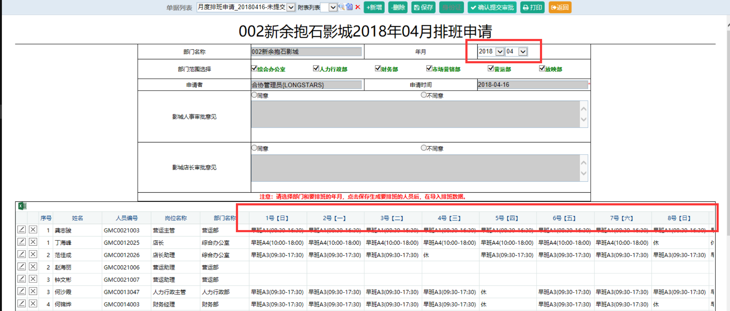
上两图为，选择3月和选择4月的时候，子表的标题会根据设置而自动进行变化。

- 设置办法

- 设置框里的格式说明
设置框里面分两种情况：
- 直接语句：select ‘DAY1$2$1号【日】,DAY2$2$2号【一】’ from MCHG008
Where Kguid = :KGUID
其中，MCHG008 为流程主表，day1,day2 为子表里的2个字段，$2$ 为格式中间的2代表只读，中间的数字可以换成0,1,2，它们分别代表不可见，完全，只读；其中 1号【日】
为自定义的字段名称，对应前面的day1，具体如图；
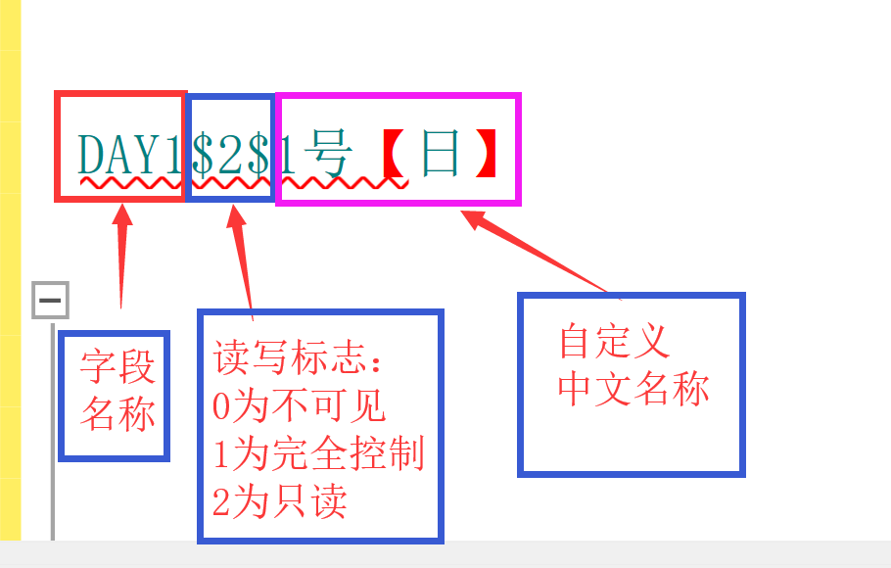
如果语句比较复杂，建议用存储过程生成。

- 存储过程生成语句：exec [【Flow】排班日期限制] :KGUID
其中，[【Flow】排班日期限制] 为自定义的存储过程，存储过程执行结果，如下：
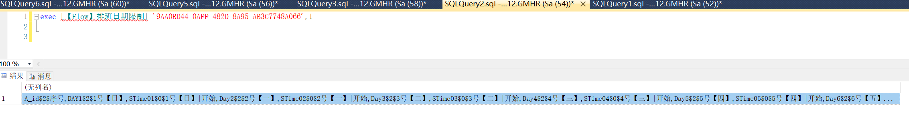
注意：自定义子表字段标题其实已经包含了只读设置，可以看实际情况来选择两者的写法；另外，生成的字段未覆盖到的子表字段，则会按照系统的webcolumns的登记的显示。

参考存储过程：

Create Proc [【Flow】排班日期限制] (@kguid char(50),@CFlag int)
as
/*FK
1、本存储过程用于限制每月排班的子表导入和编辑，限制只能修改本周的记录。
2、@CFlag 为选择标志，等于1时，用于非小时工；等于2时用于小时工
*/
--declare @kguid char(50) set @kguid = '9AA0BD44-0AFF-482D-8A95-AB3C7748A066'

declare @YM char(50) ,@deptid int ,@Pdeptcode char(40),@A0188 int ,@content char(40)
select Top 1 @YM = GZ_YM,@deptid = dept_id,@A0188 = A0188 from MCHG008 where Kguid = @kguid --set @YM = '201803'
select @Pdeptcode = dept_code ,@content = content from deptcode where dept_id = @deptid
declare @sdatebegin datetime,@sdateend datetime
select @sdatebegin = dateadd(day,0,RTRIM(@YM*100+1) ) --月开始日期
select @sdateend = dateadd(MONTH,1,@sdatebegin)-1 --月结束日期

declare @Today datetime set @Today = convert(char(10),getdate(),120) --取得今天日期

--生成日期字段的字段列表
exec FK删除表 '#K_Day'
select colname,colname 'colname2',REPLACE(colname,'day','')*1 Aid into #K_Day from webcolumns where tablename = 'FlowSHitf' And colname like 'DAY%' And ISNUMERIC(REPLACE(colname,'day','')) = 1 order by REPLACE(colname,'day','')*1
update #K_Day set colname2 = A.colname from webcolumns A where A.tablename = 'FlowSHitf' And A.colname like 'Stime%' And ISNUMERIC(REPLACE(A.colname,'Stime','')) = 1 and rEPLACE(A.colname,'Stime','')*1 = #K_Day.Aid
--select * from #K_Day

--生成时间段内的日期列表，并标上所属周数，便于获取本周第一天的日期
exec FK删除表 '#K_D'
select *
,case when datename(dw,FDATE) like '%日' then -1 else 0 end + datename(week,FDATE) 星期数
,ROW_NUMBER() over(Order By FDATE) Aid
,cast(1 as int) RWFlag --读写标志
into #K_D from dbo.日期列表(@sdatebegin,@sdateend)
set @Today = isnull((select Min(Fdate) from #K_D where 星期数 = (select 星期数 from #K_D where Fdate = @Today ) ),@Today) --设置允许排班的最早日期【光美每周封，所以当天所在的星期的周一以前的班次是不允许排的】
set @Today = (select max(Fdate) from #K_D where Fdate <= @Today) --set @Today = '2018-04-01' ---查找到小于本周第一天的最大日期
set @Today = case when @Today = @sdateend then @sdateend else dateadd(day,-1,@Today ) end ---如果等于结束日期，证明是上月的或者是更前的月份，所以不允许排班，如果不是，那么取出的天数就应该往前走一天，此前的不允许排班。
update #K_D set RWFlag = case when Fdate <= @Today then 2 else RWFlag end --RWFlag 为读写标志，根据得到的排班开始日期来更新可排班的日期。

--自定义字段名称及读写设置生成，@CFlag=1 为非小时工，只显示班次字段；@CFlag=2 为小时工，需显示班次和开始字段
declare @char char(3000) set @char = ''
set @char = stuff(
(select --top 1
','+rtrim(A.ColName)+'$'+rtrim(isnull(RWFlag,0))+'$'+Isnull(rtrim(day(Fdate))+'号【'+rtrim(Wname)+'】'+case when @CFlag = 2 then '|班次' else '' end,'')
+
','+rtrim(A.ColName2)+'$'+rtrim(isnull(case when @CFlag = 2 then RWFlag else 0 end ,0))+'$'+Isnull(rtrim(day(Fdate))+'号【'+rtrim(Wname)+'】|开始','')
from #K_Day A left outer join #K_D B On(A.Aid = B.Aid) Order BY A.Aid
for xml path('')),1,0,'')
set @char = 'A_id$2$序号'+rtrim(@char)+''

--print(@char)
--返回给程序需要显示的自定义字段中文名及读写设置
select rtriM(@char)

